

QUALIDADE DE SOFTWARE

Jose Carlos Torres Maciel

Relatório de Análise Qualitativa: Duolingo

São Paulo
2026

RESUMO
O Duolingo configura-se como a principal plataforma global de aprendizagem assistida por computador (Computer-Assisted Language Learning - CALL), distinguindo-se pela implementação sistemática de estratégias de gamificação aplicadas à aquisição de competências linguísticas e cognitivas. No cenário educacional de 2026, a organização consolidou sua transição de um repositório de idiomas para um ecossistema multidisciplinar de microaprendizado.

SUMÁRIO
1. RESUMO 2
2. SUMÁRIO 3
3. INTRODUÇÃO 4
4. O PROJETO 5
4.1 Detalhes do produto ou serviço 5
4.2 Tabela de Análise 5
4.3 Relatório 6
4.4 Evidências 7
4.5 Onde encontrar 8
5. CONCLUSÃO 8
6. REFERÊNCIAS BIBLIOGRÁFICAS 8

INTRODUÇÃO
A ascensão da Aprendizagem de Línguas Assistida por Dispositivos Móveis (MALL) estabeleceu o Duolingo como um paradigma de engenharia comportamental e educação digital. Este projeto realiza uma análise qualitativa sobre os mecanismos de sucesso da plataforma, investigando como a convergência entre gamificação estrutural, design de interface e psicologia cognitiva sustenta seu modelo pedagógico e operacional.
O estudo tratará da eficácia dos sistemas de recompensa como "Ofensivas" e Ligas competitivas e de sua capacidade de mitigar a evasão por meio de gatilhos de aversão à perda. Paralelamente, examinaremos a metodologia de Repetição Espaçada, que buscam a consolidação da memória de longo prazo de forma intuitiva. Sob a ótica da usabilidade, analisaremos o conceito de Gamified Playful Design, observando como a interface minimalista e os estímulos sensoriais reduzem a ansiedade do aprendizado e garantem acessibilidade a diferentes perfis de usuários.
Por fim, discutiremos a sustentabilidade do modelo de negócio Freemium e a recente integração de Inteligência Artificial (GPT-4) para suprir lacunas históricas de conversação e contexto gramatical. Espera-se que este relatório forneça um diagnóstico preciso sobre as forças e fragilidades do serviço.

O PROJETO
O Duolingo é a maior plataforma de idiomas do mundo, famosa por transformar o estudo em um jogo viciante. Utiliza lições curtas (microlearning) e elementos de competição (ligas e ofensivas) para manter o usuário motivado diariamente

Detalhes do produto ou serviço

Nome do produto ou serviço: | Duolingo
Tempo de uso: | Utilizo o aplicativo diariamente em média de 10 a 15 minutos
Outros detalhes relevantes sobre o produto: | Aplicativo que proporciona engajamento através de gamificação, método fluido e intuitivo, bom funcionamento e tem um formato Freemium com 100% conteúdo educacional e acessível gratuitamente.

Tabela de Análise
Característica | Sua percepção | Referência da evidência [caso tenha]
Gamificação e Engajamento | O Duolingo transformou o aprendizado de línguas em um jogo de baixa barreira de entrada. A interface é projetada para reduzir a ansiedade do aprendizado.Sistemas de Recompensa: Ofensivas (Streaks), Ligas e Cristais criam um senso de urgência e progressão.  Identidade Visual: O mascote "Duo" atua como um tutor persistente, criando uma conexão emocional.  Microlearning: Lições curtas (2 a 5 minutos) que se encaixam em qualquer intervalo do dia. | Ex. Imagem 1 – Ofensiva do Duolingo
Metodologia Pedagógica | A plataforma utiliza o aprendizado implícito, priorizando a intuição sobre a gramática técnica.  Ponto Chave: O algoritmo de Repetição Espaçada identifica o momento exato em que você esqueceria uma palavra e a reapresenta, consolidando a memória de longo prazo. | Ex. Imagem 2 – Lições Curtas
Psicologia e Retenção | O sucesso do app reside em gatilhos comportamentais específicos:  Aversão à Perda: O medo de quebrar uma "ofensiva" de 100 dias é um motivador mais forte do que o desejo de aprender o idioma em si.  Competitividade: As Ligas (Bronze, Prata, Diamante) estimulam o uso contínuo através da validação social.
O Modelo Freemium e IA | A introdução do Duolingo Max (com GPT-4) tenta resolver a maior falha histórica do app: a falta de contexto. Agora, o sistema consegue explicar por que você errou, simulando um tutor humano.  O que eu mais gosto também do Duolingo é seu modelo Freemium (uma mistura das palavras Free + Premium) é a estratégia de negócio do Duolingo para equilibrar educação gratuita e lucro.
Intuitividade e Baixa Curva de Aprendizado | Curva de Aprendizado: Um usuário que nunca abriu o app consegue entender o que fazer em menos de 10 segundos. Não há manuais; a interface "guia" o olhar.  Manuseio sem Dificuldades: O fluxo é linear. Você abre o app e o botão principal de "Próxima Lição" é sempre o mais óbvio.  Acessibilidade: O uso de ícones claros e leitura de voz torna o app amigável para crianças, idosos e pessoas com diferentes níveis de alfabetização digital.

Relatório
Minha percepção é que a qualidade do Duolingo reside na baixa barreira de entrada. A interface é extremamente intuitiva, permitindo que qualquer pessoa comece a usar sem instruções, o que demonstra uma usabilidade mobile de excelência. O uso de cores vibrantes e feedback sonoro imediato transforma o erro em algo leve, combatendo a fadiga cognitiva comum em cursos tradicionais. Outro ponto relevante é o algoritmo de Repetição Espaçada, que percebo ser muito preciso ao reapresentar conteúdos no momento exato em que a memória começa a falhar. Utilizo o aplicativo junto da minha esposa assim conseguimos praticar em casa e aprender juntos a imersão de um novo idioma.

Evidências
Print:
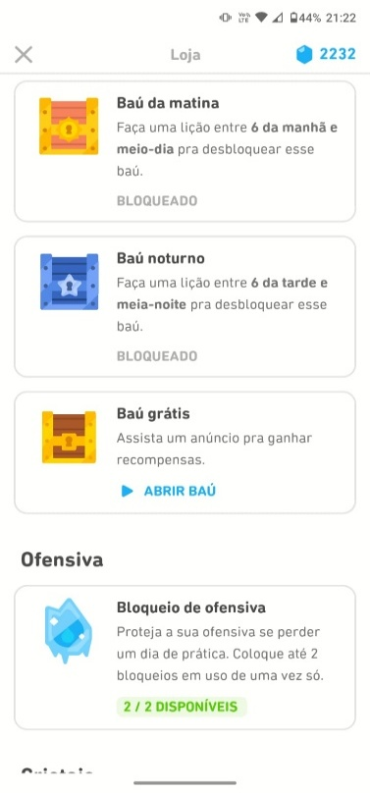
Imagem 1: Ofensiva Duolingo
Print:
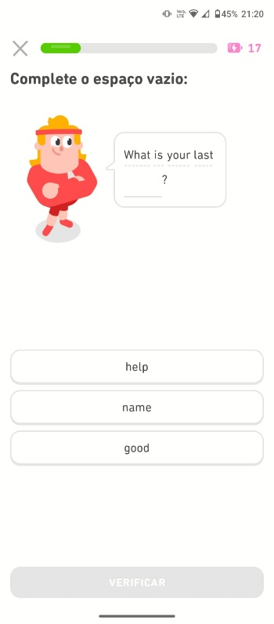
Imagem 2: Lições Curtas

Onde encontrar
Dispositivos Móveis (Apps)
Android (Google Play Store): Baixar para Android
iOS/iPhone (Apple App Store): Baixar para iPhone/iPad
Versão Web (Navegador)
Site Oficial: duolingo.com

CONCLUSÃO
O Duolingo é uma excelente ferramenta de hábito. Ele não substitui a imersão total, mas é a melhor porta de entrada para quem precisa de consistência. Ele transforma o estudo em um entretenimento produtivo. A plataforma conseguiu transpor as barreiras tradicionais do ensino de idiomas como a procrastinação e o medo de errar ao converter o aprendizado em um ecossistema de entretenimento produtivo.

REFERÊNCIAS BIBLIOGRÁFICAS
DUOLINGO, Inc. Duolingo Whitepaper: Effectiveness of the Duolingo English Test. Pittsburgh: Duolingo, 2024. Disponível em: englishtest.duolingo.com.
FOGG, B. J. Tiny Habits: The Small Changes That Change Everything. New York: Houghton Mifflin Harcourt, 2019. (Base para a análise de microlearning e gatilhos comportamentais).
HUOTARI, K.; HAMARI, J. Defining Gamification: A Service Marketing Perspective. Proceedings of the 16th International Academic MindTrek Conference, 2012. (Referência para gamificação estrutural).
KRASHEN, S. D. Principles and Practice in Second Language Acquisition. Oxford: Pergamon, 1982. (Base para a teoria de aprendizado implícito/indutivo).
KUKULSKA-HULME, A. Language Learning Online: The Role of Mobile Devices. In: The Routledge Handbook of Language Learning and Technology. London: Routledge, 2016. (Referência para o conceito de MALL).

